招 标 文 件

项目编号：台交所招〔2020〕32号
项目名称：台州植物（雕塑）园一期扫尾工程—花岗岩、高湖石等石材采购项目（第二部分）
采购单位：台州市开投市政建设有限公司
代理机构：浙江天平投资咨询有限公司

台州市产权交易所有限公司
二〇二〇年九月

目 录

第一章 公开招标采购公告
第二章 招标需求
第三章 投标人须知
第四章 评标办法及评分标准
第五章 合同主要条款
第六章 投标文件格式

第一章 公开招标采购公告
受用户的委托，根据《中华人民共和国招标投标法》等相关法律、法规规定，台州市产权交易所有限公司就台州市开投市政建设有限公司台州植物（雕塑）园一期扫尾工程—花岗岩、高湖石等石材采购项目（第二部分）进行公开招标。凡具备本项目投标资格要求且能够及时提供本项目服务的供应商均可参加。
一、项目编号：台交所招〔2020〕32号
二、采购方式：公开招标
三、采购内容及数量
序号 | 采购内容 | 预算价（元） | 最高投标限价（元） | 供货期限
1 | 花岗岩、高湖石等石材采购项目 | 2876883 | 2712000 | 中标人收到采购人供货通知15日历天内完成全部供货。
四、合格投标人的资格要求
1、具有独立法人资格且有良好履约能力及售后服务能力；
2、本项目谢绝联合体投标。
五、招标文件的获取
本次招标文件的获取由各投标人自行到台州市公共资源交易网（http://www.tzztb.com/tzcms）或台州市产权交易网（http://www.tzpre.com）下载获取。本次招标取消报名环节请各投标人密切关注台州市公共资源交易网或台州市产权交易网对本项目的答疑和澄清，由于投标人未及时了解答疑和澄清由此造成的后果招标人、招标代理及产交所概不负责。
六、投标截止时间和地点：
投标文件采用现场递交方式，投标文件递交的截止时间为2020年10月21日10时，递交地点为台州市市府大道777号台州市公共资源交易中心三楼四号开标室。
注：请在开标当日9:00至10:00将投标文件送至指定递交地点，逾期或不符合招标文件规定的投标文件恕不接受。
七、开标时间： 2020年10月21日10时（北京时间）。
八、开标地点：台州市公共资源交易中心三楼四号开标室（地址：台州市市府大道777号浙江民泰商业银行大楼3楼）。
九、投标保证金：
投标人应于2020年10月21日10时（北京时间）前将投标保证金以投标单位的银行账户转账或电汇的形式交至台州市产权交易所有限公司（收款单位名称）。（以到账时间为准）
项目名称：台州植物（雕塑）园一期扫尾工程—花岗岩、高湖石等石材采购项目（第二部分）；
保证金金额：5万元；
保证金形式：银行转帐或电汇（以其它形式提供的一律拒收）；
户名：台州市产权交易所有限公司；
开户行：浙江民泰商业银行股份有限公司椒江市府大道支行
账号：583016260800015
用途：投标保证金。
十、公告、公示媒体：
台州市公共资源交易网(http://www.tzztb.com/tzcms)和台州市产权交易网（http://www.tzpre.com）。
十一、联系方式：
采购单位：台州市开投市政建设有限公司
联系人：林先生 联系电话：0576-88513295；
代理机构：浙江天平投资咨询有限公司
联系人：王橇 电 话：0576-88601313 传 真：0576-88885550
台州市产权交易所有限公司
地址：浙江省台州市市府大道777号浙江民泰商业银行五楼511室
联系人：陈敏雅 电 话：0576-88685180

台州市开投市政建设有限公司
浙江天平投资咨询有限公司
台州市产权交易所有限公司
2020年9月30日

第二章 招标需求
一、招标清单及技术指标要求
根据设计要求挑选规格一致。同一批石材的色调和花色状一致，不缺棱角，不掉角，不开裂，无扭曲，无明显色条线。颜色均匀，符合国家及行业标准的石材。
外观质量必须符合国家行业标准，材料必须符合设计要求和相关资料备案要求。
编号 | 材料名称 | 规格 | 数量 | 单位（m²）
1 | 诸暨高湖石粗凿面 | 60mm | 1930 | m²
2 | 诸暨高湖石粗凿面（碎拼） | 60mm | 260 | m²
3 | 诸暨高湖石粗凿面 | 30mm | 50 | m²
4 | 诸暨高湖石粗凿面 | 50mm | 100 | m²
5 | 诸暨高湖石粗凿面 | 100mm | 20 | m²
6 | 诸暨高湖石粗凿面（踏步） | 150mm | 125 | m²
7 | 桐庐高湖石荔枝面 | 30mm | 45 | m²
8 | 诸暨高湖石碎拼 边长300-500 | 30mm | 192 | m²
9 | 诸暨高湖石荔枝面 | 50mm | 20 | m²
10 | 诸暨高湖石冰裂纹 边长300-800 | 50mm | 180 | m²
11 | 诸暨高湖石火烧面 | 60mm | 374 | m²
12 | 长屿石粗凿面 | 60mm | 160 | m²
13 | 芝麻灰花岗岩火烧面 | 30mm | 50 | m²
14 | 芝麻灰花岗岩粗菠萝面 | 30mm | 39 | m²
15 | 芝麻灰花岗岩火烧面 | 100mm | 50 | m²
16 | 踏步—芝麻灰菠萝面  详见景施B-26 | 600*350*100mm | 4 | m²
17 | 芝麻灰花岗岩自然面 | 50mm | 55 | m²
18 | 芝麻灰花岗岩细菠萝面 | 50mm | 78.4 | m²
19 | 芝麻灰细菠萝面 | 30mm | 5 | m²
20 | 芝麻灰荔枝面 | 30mm | 26 | m²
21 | 黄锈花岗岩荔枝面 | 60mm | 235 | m²
22 | 黄绣花岗岩火烧面 | 50mm | 20 | m²
23 | 黄绣花岗岩光面 | 200*200*100mm | 5.6 | m²
24 | 黄锈花岗岩自然面  详见景施B-52-2 | 30mm | 142 | m²
25 | 黄锈花岗岩粗凿面 | 30mm | 16 | m²
26 | 黄金麻花岗岩荔枝面 | 50mm | 1300 | m²
27 | 芝麻白花岗岩荔枝面 | 50mm | 1200 | m²
28 | 芝麻白花岗岩火烧面 | 50mm | 1100 | m²
29 | 芝麻白花岗岩侧石（火烧面） | 900*150*100mm | 660 | m
30 | 芝麻白花岗岩侧石（火烧面） | 900*200*100mm | 1090 | m
31 | 芝麻白花岗岩侧石（火烧面） | 900*300*100mm | 87 | m
32 | 芝麻白花岗岩弹石（火烧面） | 200*200*100mm | 180 | m²
33 | 芝麻黑花岗岩弹石（自然面） | 100*100*100mm | 2482 | m²
34 | 芝麻黑花岗岩荔枝面 | 50mm | 330 | m²
35 | 芝麻黑花岗岩火烧面 | 50mm | 150 | m²
36 | 芝麻黑自然面 | 30mm | 45 | m²
37 | 芝麻黑荔枝面 | 30mm | 70 | m²
38 | 芝麻黑荔枝面 | 60mm | 164 | m²
39 | 芝麻黑花岗岩光面 | 100mm | 6 | m²
40 | 芝麻黑荔枝面 | 120mm | 1.5 | m²
41 | 芝麻黑粗凿面 侧石（倒角）  详见景施B-30 | 300*150*200mm | 26 | m
42 | 中国黑花岗岩荔枝面 | 50mm | 24 | m²
43 | 米黄色鹅卵石 | 50-80mm | 3 | t
44 | 雨花石 | 40-60mm | 9 | t
45 | 黄色文化石 | 20mm | 6 | m²
46 | 自然黄石 | 600-2500mm | 30 | t
47 | 风景石——桐庐黄石 | 5t | 100 | t
48 | 特大风景石（黄石） | 4000*1500*1200mm高 | 1 | 块
49 | 风景石（刻字）—杜鹃园入口  详见景施A-40 | 5500*2300mm | 1 | 块
50 | 青石磉鼓—带青石板  详见景施D-27 | 磉鼓高220mm，青石板500*500*50mm | 16 | 只
51 | 蝴蝶瓦 盖 | 180*180*13mm | 37 | 百张
52 | 蝴蝶瓦 底 | 200*200*13mm | 27 | 百张
53 | 小青砖 | 200*50*25mm | 350 | 百块
54 | 芝麻青花岗岩细斧面  详见景施D-49—3 | D250柱装饰 高250mm | 4 | 个
55 | 芝麻青花岗岩整石座凳  详见景施D-49—1 | 2000*400*350mm | 2 | 个
56 | 芝麻灰花岗岩整石座凳  详见景施E-16、23、31 | 1500*500*100mm | 19 | 个
57 | 芝麻灰花岗岩成品园石桌、园座凳  详见景施E-16、23、31 | 包括桌子R500为1个，凳子R180为4个 | 36 | 套
58 | 座凳—芝麻灰花岗岩（剁斧面）  详见景施E-33、37、38 | 460*200*350 | 0.9 | m3
59 | 山东白麻整石坐凳（光面）  详见景施A-40 | 400*400mm | 1 | m3
60 | 芝麻灰花岗岩整石座凳  详见景施A-35 | 200*340*460mm | 0.75 | m3
61 | 座凳—芝麻黑花岗岩荔枝面 | 200*340*460mm | 0.25 | m3
62 | 黄绣花岗岩整石坐凳（光面） | 500*400*600mm | 1.5 | m3
63 | 山东白麻石望柱、山东白麻栏板（雕刻）详见景施A-26 | / | 106 | m
64 | 山东白麻花岗岩磨光面（弧形定制）  详见景施B-52 | 树池：450*450mm | 10.5 | m3

主要产品图片

（1）芝麻白

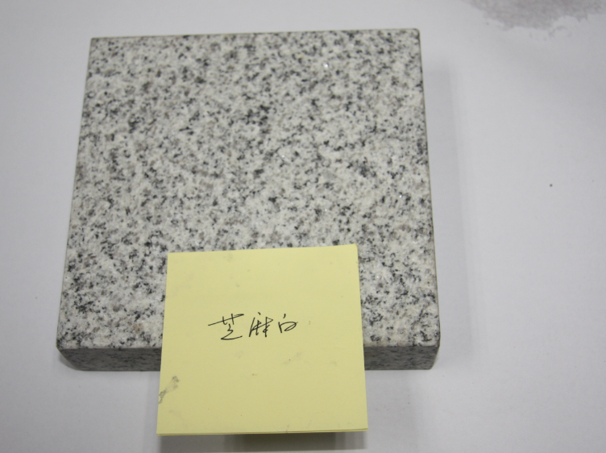

（2）芝麻黑

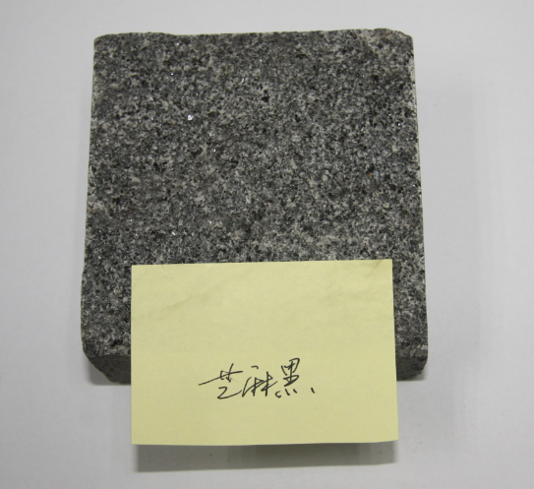

（3）芝麻灰

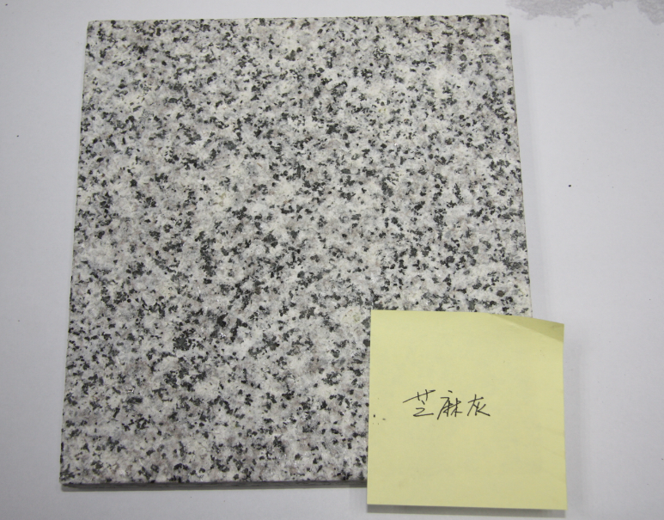

（4）高湖石

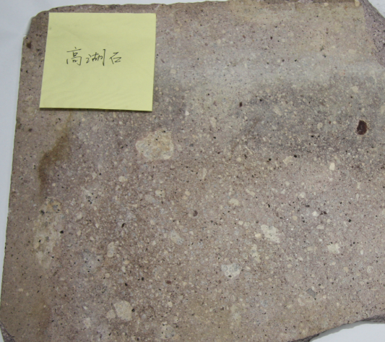

（5）黄金麻
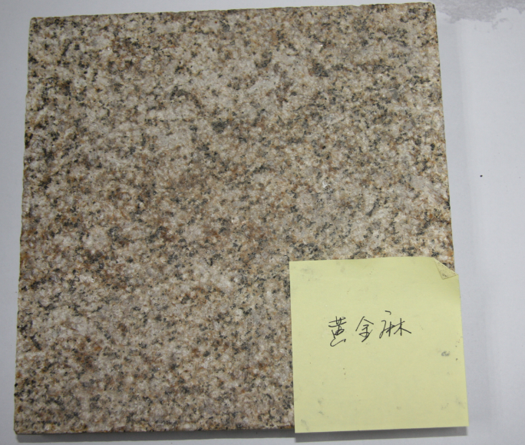

（6）黄锈石
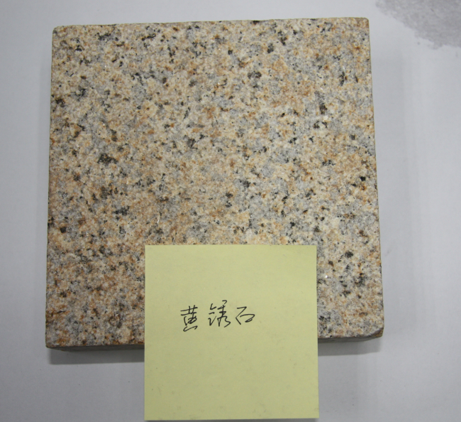

（7）长屿石
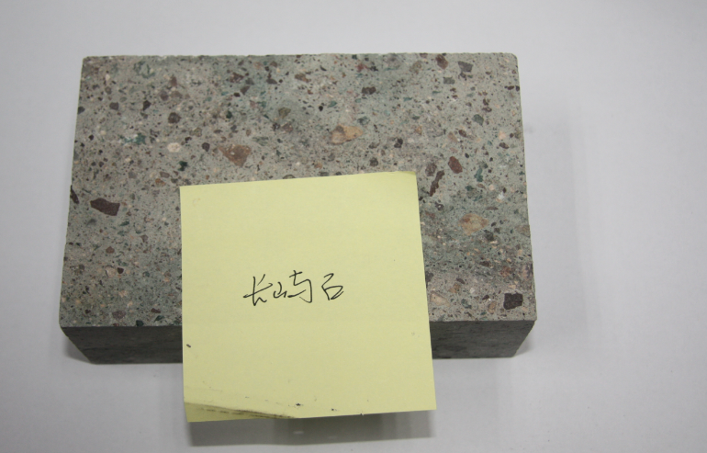
备注：供货方供货时须按照采购人提供的样品色泽、品质进行进行供货。如投标人需查看样品的请于投标截止时间前到浙江省台州市椒江区府中路177号开投大厦23楼2308房间。
- 交货要求
1、所有材料供货方必须根据现场实际确认，供货单必须经过采购方确认，供货方提供材料不能满足采购方施工要求，供货方负责改进，或者采购方有权拒收。（供货方同一批次货物多次供货均达不到采购人要求的，采购人就此情况发书面通知后供货方仍不能满足供货要求的，采购人保留向外采购的权利，供货方对此不得有异议。）
2、交货方式：由中标人负责运送材料至现场卸货。
3、运输及费用：中标人负责办理运输和保险，将材料运抵采购人工地现场，并负责到场卸货。材料运输费、保险费及装卸费已包含在材料总价中，中标人不得以单次供货数量少为由要求增加运费、装卸等费用。
4、供应商须具有相应的运输车辆，保证运输的及时性。并指定专人作为本项目负责人，负责货物运输安排的协调工作，同时保障与采购人之间的沟通及时性。
5、材料交货时中标人须提供下列技术资料和文件：
·产品合格证或质量检验证书
·易损件清单
·材料专用清单
·中标人和采购人认为有必要提供的其它文件和技术资料
5、到货查验：材料运抵现场后，中标人提供到货清单并标明材料规格型号。采购人自接收中标人书面申请检验起7天内可组织监理等单位对材料质量、规格、性能、数量和重量等进行检验。如发现材料规格型号与招投标文件不符，中标人应无条件及时更换，并保证工程进度需要。如发现材料的规格和数量或两者都与合同文件、招投标文件不符，采购人有权在材料运抵现场后90天内根据中标人检验标准自己检验结果或当地质检部门出具的检验证书向中标人提出索赔。
三、其他要求
1、车辆在运输过程中不得超载、超限，且须符合其它相关运输法规，运输过程中出现的一切责任由中标人自行承担，有严重违法违规情节的采购人有权解除合同。

第三章 投标人须知

前 附 表
序号 | 内容、要求
1 | 项目名称：台州植物（雕塑）园一期扫尾工程—花岗岩、高湖石等石材采购项目（第二部分）
2 | 采购数量：详见第二章“招标需求”  采购单位：台州市开投市政建设有限公司
3 | 投标报价及费用：1、本项目投标应以人民币报价；2、不论投标结果如何，投标人均应自行承担所有与投标有关的全部费用。3、本项目招标代理服务费人民币壹万贰仟玖佰伍拾元整。由中标人在领取中标通知书时一次性支付给招标代理机构。
4 | 投标保证金：人民币5万元,应按《招标采购公告》第九条规定交纳。
5 | 现场踏勘： 现场情况由投标人自行前往踏勘。
6 | 演示时间及地点（如有）：无
7 | 答疑与澄清：投标人如认为招标文件表述不清晰、存在歧视性、排他性或者其他违法内容的，必须在投标截止时间10日前以书面形式要求招标采购单位作出解释、澄清或者向招标采购单位提出书面质疑；招标采购单位的回复将以公告形式送达所有潜在的投标人。
8 | 投标文件组成：商务标正本 1 份、副本 4 份。
9 | 投标截止时间及地点：见招标公告；
10 | 开标时间及地点：见招标公告；
11 | 评标办法及评分标准：详见本招标文件第四章《评标办法及评分标准》
12 | 结果公示：台州市公共资源交易网(http://www.tzztb.com/tzcms)和台州市产权交易网（http://www.tzpre.com）
13 | 投标保证金退还（不计息）：除招标文件规定不予退还保证金的情形外，未中标人的投标保证金在中标通知书发出后5个工作日内退还，中标人的投标保证金在合同签订后5天内退还。
14 | 签订合同时间：中标通知书发出后30日内。
15 | 履约保证金的收取及退还:10万元，在所有工作内容经验收合格后5个工作日内无息退还。
16 | 采购资金来源：自筹
17 | 付款方式：采购人自行支付
18 | 投标文件递交要求：  投标人下列人员经招标人（招标代理机构）核查身份后再签收投标文件：  若是投标人的法定代表人递交投标文件的，应持本人有效身份证（或公安机关出具的有效证明）原件及复印件（建议出示相应的营业执照副本复印件）和浙江省内电子绿色健康码，进行体温检测、办理签到手续，否则投标文件不予签收。  若是投标人委托代理人递交投标文件的，应持本人有效身份证（或公安机关出具的有效证明）原件、针对本工程的法定代表人授权委托书原件（参考格式见附件一）和浙江省内电子绿色健康码，进行体温检测、办理签到手续，否则投标文件不予签收。  投标人应及时将投标文件交予招标人（招标代理），并立即离场。
19 | 投标文件有效期：90天
20 | 投标人须完全响应本招标文件第二章“招标需求”内容，中标后中标人须向采购人提供不低于“招标需求”内容的服务及产品。
21 | 解释：本招标文件的解释权属于招标采购单位。
一、总 则

（一） 适用范围
本招标文件适用于本项目的招标、投标、评标、定标、验收、合同履约、付款等行为（法律、法规另有规定的，从其规定）。

（二）定义
1.招标采购单位系指组织本次招标的代理机构和采购单位。
2.“投标人”系指向招标方提交投标文件的单位或个人。
3.“产品”系指供方按招标文件规定，须向采购人提供的一切设备、保险、税金、备品备件、工具、手册及其它有关技术资料和材料。
4.“服务”系指招标文件规定投标人须承担的安装、调试、技术协助、校准、培训、技术指导以及其他类似的义务。
5.“项目”系指投标人按招标文件规定向采购人提供的产品和服务。
6.“书面形式”包括信函、传真、电报等。
7.“▲”系指实质性要求条款。

（三）招标方式
本次招标采用公开招标方式进行。

（四）投标委托
投标人代表须携带有效身份证件。如投标人代表不是法定代表人，须有法定代表人出具的授权委托书。

（五）投标费用
不论投标结果如何，投标人均应自行承担所有与投标有关的全部费用（招标文件有相关规定除外）。
（六）联合体投标
本项目不接受联合体投标。
（七）转包与分包
未经采购人同意，本项目不允许转包。

（八）特别说明：
▲1、投标所使用的资格、信誉、荣誉、业绩与企业认证必须为投标人所拥有。
▲2、投标人应仔细阅读招标文件的所有内容，按照招标文件的要求提交投标文件，并对所提供的全部资料的真实性承担法律责任。

▲3、投标人在投标活动中提供任何虚假材料,其投标无效，并报监管部门查处；中标后发现的,构成犯罪的，依法追究刑事责任；尚不构成犯罪的，依照招标投标法第五十四条的规定处罚。
（九）质疑和投诉
1.投标人认为招标投标活动不符合法律、行政法规规定的，可以自知道或者应当知道之日起10日内向有关行政监督部门提出（附相关有效证明材料）。属于《中华人民共和国招标投标法实施条例》第二十二条、第四十四条、第五十四条规定事项投诉的，应当以书面形式向采购人、采购代理机构提出（附相关有效证明材料），采购人、采购代理机构应给予答复。投标人对答复不服或认为采购代理机构有违反有关规定及其他弄虚作假情形的，可在接到答复之日起3日内向招标监管机构书面申请核查，并提交相关材料。
2.质疑、投诉应当采用书面形式，质疑书、投诉书均应明确阐述招标文件、招标过程或中标结果中使自己合法权益受到损害的实质性内容，提供相关事实、依据和证据及其来源或线索，便于有关单位调查、答复和处理。
二、招标文件
（一）招标文件的构成。本招标文件由以下部份组成：
1.公开招标采购公告
2.招标需求
3.投标人须知
4.评标办法及评分标准
5.合同主要条款
6.投标文件格式
7.本项目招标文件的澄清、答复、修改、补充的内容
（二）投标人的风险
投标人没有按照招标文件要求提供全部资料，或者投标人没有对招标文件在各方面作出实质性响应是投标人的风险，并可能导致其投标被拒绝。
（三）招标文件的澄清与修改
投标人应认真阅读本招标文件，发现其中有误或有不合理要求的，投标人必须在投标截止时间10日前以书面形式要求招标采购单位澄清。招标单位对应当自收到异议之日起3日内作出答复；招标单位对已发出的招标文件进行必要澄清、答复、修改或补充的，采购代理机构应当在招标文件要求提交投标文件截止时间15日前，在指定的信息发布媒体（台州市公共资源交易网（http://www.tzztb.com/tzcms）和台州市产权交易网（http://www.tzpre.com/））上发布更正公告，招标人、采购代理机构及产交所的任何工作人员对投标人所作的任何口头解释、介绍、答复，只能供投标人参考，对招标人无任何约束力。
2.招标文件澄清、答复、修改、补充的内容为招标文件的组成部分。当招标文件与招标文件的答复、澄清、修改、补充通知就同一内容的表述不一致时，以最后发出的书面文件为准。
3.招标文件的澄清、答复、修改或补充都应该通过采购代理机构以法定形式发布，采购人非通过本机构，不得擅自澄清、答复、修改或补充招标文件。
三、投标文件的编制

（一） 投标文件的要求

1、投标人应仔细阅读招标文件的所有内容，按照要求详细编制投标文件，并保证投标文件的正确性和真实性。

2、不按招标文件的要求提供的投标文件将被拒绝。

（二）投标文件的组成
投标人接到招标文件后，按照采购人的要求提供：商务标。
商务标由以下内容组成
- 营业执照副本复印件（复印件加盖公章）；
- 法定代表人授权委托书（附件一）；
- 投标承诺书（附件二）；
- 报价明细表（附件三）；
- 疫情防控承诺书（附件四）；
- 诚信投标承诺书（附件五）；
（三）投标文件的语言及计量
1、投标文件以及投标人与采购人就有关投标事宜的所有来往函电，均应以中文汉语书写。除签名、盖章、专用名称等特殊情形外，以中文汉语以外的文字表述的投标文件视同未提供。
2、投标计量单位，招标文件已有明确规定的，使用招标文件规定的计量单位；招标文件没有规定的，应采用中华人民共和国法定计量单位（货币单位：人民币元），否则视同未响应。

（四）投标报价
1. 报价方式：本项目采用全费用综合单价的方式报价，全费用综合单价指完成某工程量清单项目所发生的所有费用。由投标人根据企业内部经济测算,结合市场价格信息、管理技术水平,综合测定后报价。综合单价报价以人民币元计，保留整数。
▲2. 投标人所报的全费用综合单价包括货物的供货、异形材料加工费用、税金、包装、运输（货物运到采购人指定的施工现场）、保险、装卸、损耗、验收（含第三方验收）、技术服务、售后服务、材料、风险、利润等全部费用，投标人应根据上述因素自行考虑含入投标价格。所有材料按照图纸净尺寸计量，请投标人仔细查阅图纸，特别是标注图纸编号的。由于本工程的特殊性，受拆迁等因素影响，供货数量的增减，供货期不确定，中标人不得以此为要求调整中标单价。
▲3.投标文件只允许有一个报价，有选择的或有条件的报价将不予接受。
（五）投标文件的有效期
▲1.自投标截止日起 90天投标文件应保持有效。中标人投标文件有效期延长至合同有效期。有效期不足的投标文件将被拒绝。
2.在特殊情况下，采购人可与投标人协商延长投标书的有效期，这种要求和答复均以书面形式进行。

3.投标人可拒绝接受延期要求而不会导致投标保证金被没收。同意延长有效期的投标人需要相应延长投标保证金的有效期，但不能修改投标文件。

4.中标人的投标文件自开标之日起至合同履行完毕止均应保持有效。

（六）投标保证金
▲1.投标人须按规定提交投标保证金。否则，其投标将被拒绝。
2.保证金形式：转账、电汇。
3.未中标人的投标保证金在中标通知书发出后5个工作日内退还。
4.中标人应在中标通知书发出后 30 日内与采购人签订合同，中标人的投标保证金在合同签订后5天内退还。
5.保证金不计息。
6.投标人有下列情形之一的，投标保证金将不予退还：
（1）投标人在投标有效期内撤回投标文件的；
（2）未按规定提交履约保证金或履约保函的；
（3）投标人在投标过程中弄虚作假，提供虚假材料的；
（4）中标人无正当理由不与采购人签订合同的；
（5）将中标项目转让给他人或者在投标文件中未说明且未经招标采购单位同意，将中标项目分包给他人的；
（6）拒绝履行合同义务的；
（7）其他严重扰乱招投标程序的；

（七）投标文件的签署和份数
1.投标人应按本招标文件规定的格式和顺序编制、装订投标文件，投标文件内容不完整、编排混乱导致投标文件被误读、漏读或者查找不到相关内容的，是投标人的责任。
2. 投标人商务标装订成册（需正本一份，副本四份）。投标文件的封面应注明“正本”、“副本”字样。如投标文件封面未注明正副本，则由工作人员或评标委员会成员随机抽取一本作为正本。
3.投标文件的正本需打印或用不褪色的墨水填写。副本可以为正本的复印件。
4.投标文件须由投标人在规定位置盖章并由法定代表人或法定代表人的授权委托人签署，投标人应写全称。
5.投标文件不得涂改，若有修改错漏处，须加盖单位公章或者法定代表人或授权委托人签字或盖章。投标文件因字迹潦草或表达不清所引起的后果由投标人负责。
（八）投标文件的包装、递交、修改和撤回
1. 投标文件的商务标密封在档案袋中投标文件的包装封面上应注明投标人名称、投标人地址、投标文件名称（商务标）、投标项目名称、项目编号、标项及“开标时启封”字样，并加盖投标人公章。
2.未按规定密封或标记的投标文件将被拒绝，由此造成投标文件被误投或提前拆封的风险由投标人承担。
3.投标人在投标截止时间之前，可以对已提交的投标文件进行修改或撤回，并书面通知招标采购单位；投标截止时间后，投标人不得撤回、修改投标文件。修改后重新递交的投标文件应当按本招标文件的要求签署、盖章和密封。

（九）投标无效的情形
实质上没有响应招标文件要求的投标将被视为无效投标。投标人不得通过修正或撤消不合要求的偏离或保留从而使其投标成为实质上响应的投标，但经评标委员会认定属于投标人疏忽、笔误所造成的差错，应当允许其在评标结束之前进行修改或者补正。限期内不补正或经补正后仍不符合招标文件要求的，应认定其投标无效。投标人修改、补正投标文件后，不影响评标委员会对其投标文件所作的评价和评分结果。
1.在符合性审查和商务评审时，如发现下列情形之一的，投标文件将被视为无效：
（1）未按照招标文件的规定提交投标保证金的；
（2）不具备招标文件中规定的资格要求的或资格证明文件不全的；
（3）投标文件未按招标文件要求签署、盖章的；
（4）投标代表人未能出具身份证明或与法定代表人授权委托人身份不符的；
（5）投标文件组成不符合招标文件要求的；
（6）投标文件份数不符合招标文件要求的；
（7）投标文件的实质性内容未使用中文表述、意思表述不明确、前后矛盾或者使用计量单位不符合招标文件要求的（经评标委员会认定并允许其当场更正的笔误除外）
（8）投标有效期、服务时间等商务条款不能满足招标文件要求的；
（9）未实质性响应招标文件要求或者投标文件有招标方不能接受的附加条件的；
（10）法律法规或规章规定属无效标情形的。
2.在报价评审时，如发现下列情形之一的，投标文件将被视为无效：
（1）未采用人民币报价或者未按照招标文件标明的币种报价的；
（2）投标报价具有选择性，或者开标价格与投标文件承诺的优惠（折扣）价格不一致的；
（3）投标报价高于采购最高限价的。
3.被拒绝的投标文件为无效。
四、开标
（一）开标
本项目采用不见面开标形式进行。
（二） 开标、评标及定标程序：
1、由招标代理核对投标文件并根据投标人信息建立钉钉群并开启群视频直播（视频发起人为招标代理项目负责人王橇，钉钉号wangqiao0122）对开标现场情况进行全程直播，开标全程录像由交易中心录制保存备查。
2、由招标代理核查投标人送达的投标文件的情况，并将现场宣布该项核查结果的视频同步到钉钉群进行公布。
3、由招标代理直接开商务标，并将现场唱标的视频同步到钉钉群进行公布。
4、评标委员会根据招标文件规定的评标程序对各投标人的投标文件进行评审，招标代理对每个评审环节现场宣布结果的视频同步到钉钉群进行公布。
以上环节应在行业监管单位、交易中心工作人员、招标人代表三方同时在场时进行。
5、各投标单位授权委托人必须在开评标期间保持电话及网络畅通，招标代理人员将在线询标，投标人也可在钉钉上向招标代理机构，质疑材料需转化为PDF并电子签章传给招标代理机构。
五、评标
（一）组建评标委员会
本项目评标委员会由采购人依法组建。
（二）评标的方式
本项目采用不公开方式评标，评标的依据为招标文件和投标文件。
（三）评标程序
1.形式审查
采购人代表和代理机构工作人员协助评标委员会对投标人的资格和投标文件的完整性、合法性等进行审查。
2.实质审查与比较
（1）评标委员会审查投标文件的实质性内容是否符合招标文件的实质性要求。
（2）评标委员会将根据投标人的投标文件进行审查、核对,如有疑问,将对投标人进行询标,各投标单位委托代理人或法定代表人必须在开评标期间保持电话及网络畅通。投标单位委托代理人或法定代表人所留联系方式在30分钟内无法联系上的，评标委员会有权对该投标文件作出不利于投标人的评判。
（3）评标委员会完成评标后,按评标原则推荐中标候选人同时起草评标报告。
（四）澄清问题的形式
对投标文件中含义不明确、同类问题表述不一致或者有明显文字和计算错误的内容，评标委员会可要求投标人作出必要的澄清、说明或者纠正。各投标单位委托代理人或法定代表人必须在开评标期间保持电话及网络畅通。投标单位委托代理人或法定代表人所留联系方式在30分钟内无法联系上的，可视作拒绝或放弃澄清或说明。
（五）错误修正
投标文件如果出现计算或表达上的错误，修正错误的原则如下：
1、投标文件中报价明细表内容与投标文件中相应内容不一致的，以报价明细表为准；
2、大写金额和小写金额不一致的，以大写金额为准；
按上述修正错误的原则及方法调整或修正投标文件的投标报价，投标人同意并确认后，调整后的投标报价对投标人具有约束作用。如果投标人不接受修正后的报价，则其投标将作为无效投标处理。
（六）有下列情况之一的，本次招标作为废标处理，除采购任务取消外，由采购人重新组织招标：
1、符合专业条件的投标人或者对招标文件作实质响应的投标人不足3家；
2、出现影响采购公正的违法、违规行为的；
3、投标人的报价均超过了采购预算，采购人不能支付的；
4、因重大变故，采购任务取消的。
（七）评标原则和评标办法
1、评标原则。评标委员会必须公平、公正、客观，不带任何倾向性和启发性；不得向外界透露任何与评标有关的内容；任何单位和个人不得干扰、影响评标的正常进行；评标委员会及有关工作人员不得私下与投标人接触。
2、评标办法。具体评标内容及评分标准等详见《第四章：评标办法及评分标准》。
（八）评标过程的监控
本项目评标过程实行全程录音、录像监控，投标人在评标过程中所进行的试图影响评标结果的不公正活动，可能导致其投标被拒绝。
六、定标
（一）确定中标人。
采购人应当确定第一中标候选人为中标人。如第一中标候选人放弃中标，或者因不可抗力提出不能履行合同，或者因违反相关规定造成其资格无效的，采购人可以确定第二中标候选人为中标人；如第二中标候选人存在上述同样情形的，则本次招标失败，重新组织招标。

七、合同授予
（一）签订合同
1.中标人应当在《中标通知书》发出之日起30日内与采购人签订采购合同。同时，采购代理机构对合同内容进行审查，如发现与采购结果和投标承诺内容不一致的，应予以纠正。
2.中标人拖延、拒签合同的,将被扣罚投标保证金并取消中标资格。
（二）履约保证金
1.签订合同前，中标人应按招标文件确定的履约保证金的金额，向采购人交纳履约保证金，否则，采购人将没收中标人的全部投标保证金。
2.签订合同后，如中标人不按双方合同约定履约，则没收其全部履约保证金，履约保证金不足以赔偿损失的，按实际损失赔偿。
第四章 评标办法及评分标准
一、第一阶段为资格审核。
评标委员会按照招标文件载明的供应商资格进行审查，凡不符合资格要求的，以无效标处理，不在进入下一阶段评标。
- 本项目评标办法采用如下办法评审；
1、在经评审的有效标中，以所有有效报价的算术平均值作为评标标底价；投标报价等于评标标底价得100分，每高于评标标底价1个百分点扣0.4分（即商务标得分=100-（投标报价-评标标底价）/评标标底价*100*0.4），每低于评标标底价1个百分点扣0.3分（即商务标得分=100-（评标标底价-投标报价）/评标标底价*100*0.3）。（计算结果均保留两位小数）
2、根据投标人的商务标得分从高到低顺序排列，即得分最高者为第一中标候选人，次高者为第二中标候选人。如出现得分相同的，则由招标人抽签确定。

第五章 合同主要条款
- 定义：
本合同下列述语应解释为：
  - “合同”系指买卖双方签署的，合同格式中载明的买卖双方所达成的协议，包括所有的附件和构成合同的其它文件。
“合同价”是指根据本合同规定，卖方在正确地完全履行合同义务后买方应支付给卖方的价款（货物运到采购人指定的施工现场的全费用价格）。即：投标人所报的全费用综合单价包括货物的供货、异形材料加工费、税金、包装、运输（货物运到采购人指定的施工现场）、保险、装卸、损耗、验收（含第三方验收）、技术服务、售后服务、材料、风险、利润等全部费用。所有材料按照图纸净尺寸计量，请投标人仔细查阅图纸，特别是标注图纸编号的。由于本工程的特殊性，受拆迁等因素影响，供货数量的增减，供货期不确定，中标人不得以此为要求调整中标单价。
  - “货物”是指根据合同规定须向买方提供的一切货物、机械和其它材料。
  - “服务”是指根据合同规定卖方承担与供货有关的辅助服务，如运输、保险以及其它的伴随服务，例如安装、调试、提供技术协助、培训和合同中规定卖方应承担的其它义务。
  - “现场”是指采购人指定的地点。
  - “验收”是指合同双方依据规定的程序和条件确认合同项下的货物符合技术规范的要求。
- 标准
  - 本合同项下交付的货物应符合技术规格所述的标准。如在招标文件中无相应说明，则以国家颁布的最新版本标准或行业（部）标准或相应的国际标准执行，没有国家或行业（部）标准的则按企业标准执行。
  - 除非技术规格中另有规定，计量单位均采用中华人民共和国法定计量单位。
- 交货时间：乙方收到甲方供货通知15日历天内完成全部供货。
- 付款方式
  - 在合同签订前卖方向买方提供人民币壹拾万元的履约保证金，如卖方在签约前未在规定的时间内提交履约保证金则买方有权拒签合同；买方将按月支付货款（有采购需求的月份），卖方必须每月25日前将当月实际交货完成并经买方验收合格的实际供货清单送交给买方，买方在确认计量结果后7天内，向卖方支付当月（批次）货款的全额（卖方需向买方开具增值税专用发票并经买方验收合格后支付相应款项）；卖方完成全部货物供应且经买方验收合格后，买方向卖方付清实际采购货款并无息退回履约保证金。
- 技术文件和资料
  - 提供技术文件和资料的种类和数量在本招标文件《招标需求》中规定，买卖双方可根据采购要求和需要订立具体的技术文件和资料交付时间和数量。
  - 如果买方确认卖方提供的技术文件和资料不完整，或在运输途中丢失，卖方应在收到买方通知后3天内将这些文件、资料补齐。
- 卖方履约延误
  - 卖方应按照合同规定的时间交货和提供服务。
  - 在履行合同过程中，如果卖方遇到妨碍按时交货和提供服务的情况时，应及时以书面形式将延误的事实、可能拖延的时间和原因通知买方。买方在收到卖方通知后，应尽快对情况进行分析评价，并确定是否同意延长交货时间以及是否收取误期赔偿费。延期应通过修改合同的方式由双方认可。
  - 除了合同条款中不可抗力的情况外，除买方同意延误并不收赔偿费外，卖方延误交货或提供服务将按合同条款7条规定向买方支付误期赔偿费。
  - 卖方同一批次货物多次供货均达不到买方要求的，买方就此情况发书面通知后卖方仍不能满足供货要求的，买方保留向外采购的权利，卖方不得对此有异议。
  - 所有提供的交货、验收都应服从买方的统一安排。
- 误期赔偿费
  - 除不可抗力外，如果卖方没有按照合同规定的时间交货和提供服务，买方应在不影响合同项下的其他补救措施的情况下，从合同价款中扣除误期赔偿费。每延误一天的赔偿费按500元人民币计收，直至交货或提供服务为止。误期赔偿费最高限额为50000元，一旦延到误期赔偿费的最高限额（如买方的实际损失大于最高延误赔偿费的，则买方就超过延误赔偿费的部分损失仍有权向卖方主张赔偿权利），买方可考虑终止合同。
- 不可抗力
  - 如果双方中任何一方由于战争、严重火灾、水灾、破坏性台风和地震以及其它经双方同意属不可抗力的事故，致使合同履行受阻时，履行合同期限应予延长，延长时限应相当于事故所影响的时间，或双方协商解决。
- 税费
  - 本合同执行中相关的一切税费均由卖方负担。
- 违约终止合同
  - 买方在卖方违约的情况下，如果发生下列情况之一，可考虑终止部分或全部合同：
（1） 卖方未能在合同规定的期限内或买方同意延长的期限内提供全部或部分货物；
（2）卖方未能履行合同规定的任何其他义务。卖方在收到买方发出的违约通知后10天内，或经买方书面认可延长的时间内未能纠正其过失。买方可向卖方发出书面通知，终止部分或合同全部，通知到达卖方时合同即行解除。在这种情况下，并不影响买方向卖方提出的索赔。
  - 如果买方根据上述第10.1条的规定，终止了全部或部分合同，买方可以依其认为适当的条件和方法购买与未交货物类似的货物或服务，卖方应承担买方因购买类似货物或服务而产生的额外支出。但是，卖方应继续执行合同中未终止的部分。
  - 在合同服务期内，买方有权根据实际情况确定采购需求，若服务期内买方因需求等问题提前终止合同的，乙方对此表示认可，提前充分评估由此产生的影响，并承诺放弃由此产生的一切损失。若服务期内买方因需求等问题提前终止合同的，买方退回履约保证金（不计利息）。
- 履约保证金的罚没
  - 如卖方未能履行合同规定的任何义务给买方造成直接或间接损失的，买方有权从直接从履约保证金中予以扣除。
  - 如果卖方毫无理由地拖延交货或拒绝履行合同规定的任何义务，经催告后在合理期限内仍不履行的，买方有权没收全部履约保证金，并另行追索违约赔偿金。
  - 卖方提供的货物须和投标文件中所承诺的货物规格、数量、型号等相符（合同中另有规定除外）；对于卖方提供了不符合“采购清单表”中要求的货物，买方将不予接收，由此造成的工期延误及损失由卖方自负，买方除追究卖方责任外，还视实际情况保留没收履约保证金的权利。
- 双方责任
  - 买方
（1） 按合同规定向卖方支付货款。
（2） 组织对货物的验收。
  - 卖方
（1） 按合同要求提供货物和服务。
（2） 对所提供的货物和服务质量问题无条件负责处理。
- 争端的解决
  - 合同实施或与合同有关的一切争端，买卖双方应通过友好协商解决，如果协商仍得不到解决，任何一方可向台州仲裁委员会申请仲裁。
  - 仲裁裁决应为最终裁决，对双方均有约束力。
  - 仲裁费用和律师费用除仲裁机构另有裁决外应由败诉方承担。
  - 在仲裁期间，除正在执行仲裁的部分外，本合同的其他部分应继续执行。
- 转让和分包及产品不可替代
  - 未经买方事先书面同意，卖方不得部分转让或全部转让和分包其履行合同的义务。
  - 产品不可替代，卖方在没有取得买方的书面授权的情况下，不得将合同货物的生产制造转交其他生产厂商或以其他厂商的产品替代。
- 适用法律
本合同按照中华人民共和国的法律进行解释。
- 合同生效及其他
  - 合同应在双方签字盖章后开始生效。
  - 本合同一式陆份，双方各执叁份，具有同等效力。
如需修改或补充合同内容，经协商，双方应签署书面修改或补充协议，该协议将作为本合同的一个组成部分。

合同格式
台州植物（雕塑）园一期扫尾工程—花岗岩、高湖石等石材采购项目（第二部分）以公开招标方式进行。台州市开投市政建设有限公司为买方， 为卖方，买、卖双方同意按照下面条款和条件，签署本合同。
1．合同文件
下列文件构成本合同的组成部分：
(1) 中标通知书
(2) 合同主要条款
(3) 采购清单明细表
(4) 技术规格、商务条款偏离表
(5) 招标需求
(6) 合同补充条款或说明（如有的话）
(7) 履约保证金
（8）施工图
2．合同范围和条件
本合同范围和条件应与上述合同文件规定的内容相一致。
交货期：乙方收到甲方供货通知15日历天内完成全部供货
3．货物和数量
本合同提供的货物及数量（详见招标内容及要求）。
- 中标价
5．付款方式：本合同的付款方式在合同主要条款中已规定。
6．交货时间及地点：本合同的付款方式在合同主要条款中已规定。
7．合同生效
本合同经双方授权代表签署，买卖双方加盖印章后生效。
买方：（印章） 卖方：（印章）
全权代表:（签字） 全权代表:（签字）
地址： 地址：
电话： 电话：
开户银行： 开户银行：
帐号： 帐号：

工程建设项目廉政责任书
项目名称：
项目地址：
发包人（甲方）：
承包人（乙方）：
为加强工程建设中的廉政建设，规范工程建设项目承发包双方的各项活动，防止发生各种谋取不正当利益的违法违纪行为，保护国家、集体和当事人的合法权益，根据国家有关工程建设的法律法规和廉政建设责任制规定，特订立本廉政责任书。
第一条 甲乙双方的责任
（一）应严格遵守国家关于市场准入、项目招标投标、工程建设、施工安装和市场活动等有关法律、法规，相关政策，以及廉政建设的各项规定。
（二）严格执行建设工程项目承发包合同文件，自觉按合同办事。
（三）业务活动必须坚持公开、公平、公正、诚信、透明的原则（除法律法规另有规定者外），不得为获取不正当的利益，损害国家、集体和对方利益，不得违反工程建设管理、施工安装的规章制度。
（四）发现对方在业务活动中有违规、违纪、违法行为的，应及时提醒对方，情节严重的，应向其上级主管部门或纪检监察、司法等有关机关举报。
第二条 甲方的责任
甲方的领导和从事该建设工程项目的工作人员，在工程建设的事前、事中、事后应遵守以下规定：
（一）不准向乙方和相关单位索要或接受回扣、礼金、有价证券、贵重物品和好处费、感谢费等。
（二）不准在乙方和相关单位报销任何应由甲方或个人支付的费用。
（三）不准要求、暗示和接受乙方和相关单位为个人装修住房、婚丧嫁娶、配偶子女的工作安排以及出国（境）、旅游等提供方便。
（四）不准参加有可能影响公正执行公务的乙方和相关单位的宴请和健身、娱乐等活动。
（五）不准向乙方介绍或为配偶、子女、亲属参与同甲方项目工程施工合同有关的设备、材料、工程分包、劳务等经济活动。不得以任何理由向乙方和相关单位推荐分包单位和要求乙方购买项目工程施工合同规定以外的材料、设备等。
第三条 乙方的责任
应与甲方保持正常的业务交往，按照有关法律法规和程序开展业务工作，严格执行工程建设的有关方针、政策，尤其是有关建筑施工安装的强制性标准和规范，并遵守以下规定：
（一）不准以任何理由向甲方、相关单位及其工作人员索要、接受或赠送礼金、有价证券、贵重物品和回扣、好处费、感谢费等。
（二）不准以任何理由为甲方和相关单位报销应由对方或个人支付的费用。
（三）不准接受或暗示为甲方、相关单位或个人装修住房、婚丧嫁娶、配偶子女的工作安排以及出国（境）、旅游等提供方便。
（四）不准以任何理由为甲方、相关单位或个人组织有可能影响公正执行公务的宴请、健身、娱乐等活动。
第四条 违约责任
（一）甲方工作人员有违反本责任书第一、二条责任行为的，按照管理权限，依据有关法律法规和规定给予党纪、政纪处分或组织处理；涉嫌犯罪的，移交司法机关追究刑事责任；给乙方单位造成经济损失的，应予以赔偿。
（二）乙方工作人员有违反本责任书第一、三条责任行为的，按照管理权限，依据有关法律法规和规定给予党纪、政纪处分或组织处理；涉嫌犯罪的，移交司法机关追究刑事责任；给甲方单位造成经济损失的，应予以赔偿。
第五条 本责任书作为工程施工合同的附件，与工程施工合同具有同等法律效力。经双方签署后立即生效。
第六条 本责任书的有效期为双方签署之日起至该工程项目竣工验收合格时止。

甲方单位：（盖章） 乙方单位：（盖章）
法定代表人： 法定代表人：
地址： 地址：
电话： 电话：
年 月 日 年 月 日
第六章 投标文件格式
附件一：
法定代表人授权委托书
（参考格式）
本授权委托书声明：我 （姓名）系
（投标人）的法定代表人，现授权委托我单位 （姓名）（以下称“授权代表” ），以本单位的名义参加 （采购人）的 （项目名称）的投标。授权代表在该项目招投标活动中的一切事务，我均予以承认。
代理人无转委权，特此委托。
授权代表身份证号：
授权代表联系电话：
授权代表钉钉号：

法定代表人(签字或盖章) ： 授权代表 (签字) :
投标人：（盖单位公章）

日期: 年 月 日

附件二：
投标承诺书
台州市开投市政建设有限公司：
一、根据己收到的招标文件，我单位经考察现场和研究上述项目的招标文件后，在全部同意招标文件内容的前提下，我方保证：
1、我方愿以总报价 元（保留整数），大写金额人民币 佰 拾 万 仟 佰 拾 元，承接上述项目。
2、供货期限：乙方收到甲方供货通知15日历天内完成全部供货。
3、质量符合招标文件要求；
二、如果我方中标，我方将按招标文件规定提交履约担保。
三、除非另外达成协议并生效，你方的中标通知书和本投标文件将构成约束我们双方的合同。
四、在合同服务期内，采购人有权根据实际情况确定采购需求，若服务期内采购人因需求等问题提前终止合同的，我方对此表示认可，提前充分评估由此产生的影响，并承诺放弃由此产生的一切损失。
五、我方的投标保证金已按招标文件的要求提交。

法定代表人或授权代表（签字或盖章）：
投标人（盖单位公章）：
日期2020年 月 日

附件三：
报价明细表
编号 | 材料名称 | 规格 | 数量 | 单位 | 最高投标限价 | 全费用综合单价（元） | 合价=数量*全费用综合单价（元）
1 | 诸暨高湖石粗凿面 | 60mm | 1930 | m² | 178
2 | 诸暨高湖石粗凿面（碎拼） | 60mm | 260 | m² | 128
3 | 诸暨高湖石粗凿面 | 30mm | 50 | m² | 99
4 | 诸暨高湖石粗凿面 | 50mm | 100 | m² | 138
5 | 诸暨高湖石粗凿面 | 100mm | 20 | m² | 257
6 | 诸暨高湖石粗凿面（踏步） | 150mm | 125 | m² | 345
7 | 桐庐高湖石荔枝面 | 30mm | 45 | m² | 99
8 | 诸暨高湖石碎拼 边长300-500 | 30mm | 192 | m² | 59
9 | 诸暨高湖石荔枝面 | 50mm | 20 | m² | 138
10 | 诸暨高湖石冰裂纹 边长300-800 | 50mm | 180 | m² | 148
11 | 诸暨高湖石火烧面 | 60mm | 374 | m² | 178
12 | 长屿石粗凿面 | 60mm | 160 | m² | 178
13 | 芝麻灰花岗岩火烧面 | 30mm | 50 | m² | 99
14 | 芝麻灰花岗岩粗菠萝面 | 30mm | 39 | m² | 99
15 | 芝麻灰花岗岩火烧面 | 100mm | 50 | m² | 257
16 | 踏步—芝麻灰菠萝面 详见景施B-26 | 600*350*100mm | 4 | m² | 257
17 | 芝麻灰花岗岩自然面 | 50mm | 55 | m² | 138
18 | 芝麻灰花岗岩细菠萝面 | 50mm | 78.4 | m² | 148
19 | 芝麻灰细菠萝面 | 30mm | 5 | m² | 99
20 | 芝麻灰荔枝面 | 30mm | 26 | m² | 99
21 | 黄锈花岗岩荔枝面 | 60mm | 235 | m² | 178
22 | 黄绣花岗岩火烧面 | 50mm | 20 | m² | 148
23 | 黄绣花岗岩光面 | 200*200*100mm | 5.6 | m² | 242
24 | 黄锈花岗岩自然面 详见景施B-52-2 | 30mm | 142 | m² | 89
25 | 黄锈花岗岩粗凿面 | 30mm | 16 | m² | 99
26 | 黄金麻花岗岩荔枝面 | 50mm | 1300 | m² | 148
27 | 芝麻白花岗岩荔枝面 | 50mm | 1200 | m² | 148
编号 | 材料名称 | 规格 | 数量 | 单位 | 最高投标限价 | 全费用综合单价（元） | 合价=数量*全费用综合单价（元）
28 | 芝麻白花岗岩火烧面 | 50mm | 1100 | m² | 148
29 | 芝麻白花岗岩侧石（火烧面） | 900*150*100mm | 660 | m | 30
30 | 芝麻白花岗岩侧石（火烧面） | 900*200*100mm | 1090 | m | 39
31 | 芝麻白花岗岩侧石（火烧面） | 900*300*100mm | 87 | m | 59
32 | 芝麻白花岗岩弹石（火烧面） | 200*200*100mm | 180 | m² | 257
33 | 芝麻黑花岗岩弹石（自然面） | 100*100*100mm | 2482 | m² | 266
34 | 芝麻黑花岗岩荔枝面 | 50mm | 330 | m² | 183
35 | 芝麻黑花岗岩火烧面 | 50mm | 150 | m² | 183
36 | 芝麻黑自然面 | 30mm | 45 | m² | 123
37 | 芝麻黑荔枝面 | 30mm | 70 | m² | 133
38 | 芝麻黑荔枝面 | 60mm | 164 | m² | 212
39 | 芝麻黑花岗岩光面 | 100mm | 6 | m² | 311
40 | 芝麻黑荔枝面 | 120mm | 1.5 | m² | 360
41 | 芝麻黑粗凿面 侧石（倒角） 详见景施B-30 | 300*150*200mm | 26 | m | 59
42 | 中国黑花岗岩荔枝面 | 50mm | 24 | m² | 168
43 | 米黄色鹅卵石 | 50-80mm | 3 | t | 888
44 | 雨花石 | 40-60mm | 9 | t | 839
45 | 黄色文化石 | 20mm | 6 | m² | 64
46 | 自然黄石 | 600-2500mm | 30 | t | 494
47 | 风景石——桐庐黄石 | 5t | 100 | t | 494
48 | 特大风景石（黄石） | 4000*1500*1200mm高 | 1 | 块 | 39480
49 | 风景石（刻字）—杜鹃园入口 详见景施A-40 | 5500*2300mm | 1 | 块 | 69090
50 | 青石磉鼓—带青石板 详见景施D-27 | 磉鼓高220mm，青石板500*500*50mm | 16 | 只 | 197
51 | 蝴蝶瓦 盖 | 180*180*13mm | 37 | 百张 | 56
编号 | 材料名称 | 规格 | 数量 | 单位 | 最高投标限价 | 全费用综合单价（元） | 合价=数量*全费用综合单价（元）
52 | 蝴蝶瓦 底 | 200*200*13mm | 27 | 百张 | 125
53 | 小青砖 | 200*50*25mm | 350 | 百块 | 118
54 | 芝麻青花岗岩细斧面 详见景施D-49—3 | D250柱装饰 高250mm | 4 | 个 | 296
55 | 芝麻青花岗岩整石座凳 详见景施D-49—1 | 2000*400*350mm | 2 | 个 | 1332
56 | 芝麻灰花岗岩整石座凳 详见景施E-16、23、31 | 1500*500*100mm | 19 | 个 | 415
57 | 芝麻灰花岗岩成品园石桌、园座凳 详见景施E-16、23、31 | 包括桌子R500为1个，凳子R180为4个 | 36 | 套 | 1283
58 | 座凳—芝麻灰花岗岩（剁斧面）详见景施E-33、37、38 | 460*200*350 | 0.9 | m3 | 3356
59 | 山东白麻整石坐凳（光面） 详见景施A-40 | 400*400mm | 1 | m3 | 3455
60 | 芝麻灰花岗岩整石座凳 详见景施A-35 | 200*340*460mm | 0.75 | m3 | 3356
61 | 座凳—芝麻黑花岗岩荔枝面 | 200*340*460mm | 0.25 | m3 | 3948
62 | 黄绣花岗岩整石坐凳（光面） | 500*400*600mm | 1.5 | m3 | 3455
63 | 山东白麻石望柱、山东白麻栏板（雕刻）详见景施A-26 | / | 106 | m | 1769
64 | 山东白麻花岗岩磨光面（弧形定制） 详见景施B-52 | 树池：450*450mm | 10.5 | m3 | 7294
合计（结转至投标承诺书）：大写： 小写：
备注：1、工程量清单数量按照招标文件提供的数量报价，不得增减，否则作无效标处理。
2、各项材料投标报价不得超过最高投标限价，否则作无效标处理。
3、由于受拆迁等因素影响，供货数量有增减，供货期可能延长，供货的全费用综合单价不予调整。
4、所有材料供货方必须根据现场确认，供货方提供材料不能满足采购方施工要求，供货方负责改进，采购方有权拒收。
5、材料单价包括加工费用，请仔细查阅图纸，特别是标注图纸编号子目。

法定代表人或授权代表（签字或盖章）： 投标人（盖章）：
日期:2020年 月 日

附件四：
疫情防控承诺书

本人以企业法定代表人的身份郑重承诺：
一、将遵循公开、公平、公正和诚实信用的原则参加 （工程项目名称）的投标；
二、本公司所提供的投标文件未在疫情重点地区进行打印、封装，打印地点为 省 市 县（市、区）；
三、承诺参加投标的人员及其亲属无新型冠状病毒肺炎病史，近14天无疫情重点地区（湖北等地）旅居史、境外疫情重点地区（韩国、日本、意大利、伊朗等地）旅居史或疫情重点地区人员接触史。
本公司对以上提供的相关信息的真实性负责，如因信息不实引起疫情传播和扩散，愿承担由此带来的全部法律责任。

法定代表人或授权代表（签字或盖章）：

投 标 人（盖单位公章）：

年 月 日

附件五：
诚信投标承诺书

本人以企业法定代表人的身份郑重承诺：
一、将遵循公开、公平、公正和诚实信用的原则参加 （项目名称）的投标；
二、所提供的一切材料都是真实、有效、合法的；
三、不与其他投标人相互串通投标报价，不排挤其他投标人的公平竞争，不损害招标人或其他投标人的合法权益；
四、不与招标人或招标代理机构串通投标，损害国家利益、社会公共利益或者他人的合法权益；
五、不向招标人或者评标委员会成员行贿以牟取中标；
六、不以他人名义投标或者以其他方式弄虚作假，骗取中标。
七、在合同服务期内，采购人有权根据实际情况确定采购需求，若服务期内采购人因需求等问题提前终止合同的，我方对此表示认可，提前充分评估由此产生的影响，并承诺放弃由此产生的一切损失。
本公司若有违反本承诺内容的行为，愿意承担法律责任。如已中标的，自动放弃中标资格；给招标人造成损失的，依法承担赔偿责任。

法定代表人或授权代表（签字或盖章）：
投 标 人（盖单位公章）：
年 月 日

